Sie wurden gehackt!
Eine Lehrkräfte-Fortbildung zu Cybersicherheit für Informatik und Medienbildung
Freitag, 06. November 2026


digitale_versorgung_AdobeStock_201654184 / Digitale Versorgung | Adobe Stock | 201654184

Präsenz

Inhalt:
Ein Klick auf einen falschen Link und schon hat man aus Versehen seine Anmeldedaten preisgegeben oder eine Schadsoftware installiert. Cyberangriffe treffen längst nicht mehr nur Unternehmen, sondern auch Schulen und private Accounts von Schülerinnen und Schülern. Im neuen Fach Informatik und Medienbildung in Baden-Württemberg ist Datensicherheit deshalb ein fester Bestandteil des Lehrplans: Wie erstelle ich ein sicheres Passwort? Was genau ist eigentlich Phishing? Und was mache ich, wenn ich gehackt wurde?
Genau diese Fragen greifen die Lehrmaterialien des EU-geförderten Projekts EnCycLEd (Enhancing Cybersecurity Literacy in Education) auf. Sie sind so konzipiert sind, dass sie direkt für den Unterricht nutzbar sind. Um einen Einstieg in die Lehrmaterialien zu erhalten, findet am 6. November von 14 bis 18 Uhr im Seminarraum der LpB in Heidelberg eine Fortbildung zu den Materialien statt. Im Rahmen eines gemeinsamen Workshops werden die Materialien vorgestellt und ausprobiert. Ergänzt wird der Workshop durch einen Experten-Vortrag von Prof. Dr. Sebastian Harnisch zum Einstieg ins Thema Cybersicherheit.

Zielgruppe:
Lehrkräfte an weiterführenden Schulen in Baden-Württemberg.
Organisation:
Anmeldung möglich bis spätestens 31. Oktober 2026.

Termin:
Freitag, 06. November 2026, 14:00 Uhr - 18:00 Uhr
Referierende:
Prof. Dr. Sebastian Harnisch
Inhaber der Professur für Internationale Beziehungen und Außenpolitik an der Universität Heidelberg
Katharina Gasteiger
Projekt EnCycLEd, Lehrstuhl für internationale Beziehungen und Außenpolitik, Universität Heidelberg
Annika Sachs
Projekt EnCycLEd, Lehrstuhl für internationale Beziehungen und Außenpolitik, Universität Heidelberg
Leitung:
Lukas Müller, Referent der Außenstelle Heidelberg
Kontakt:
Außenstelle Heidelberg, E-Mail: heidelberg@lpb.bwl.de
Ort:
LpB Au&szlig;enstelle Heidelberg
Plöck 22
69117 Heidelberg
Gebühren:
Die Veranstaltung ist kostenlos.

Seminar-Nr.: 52/45a-26 (Bei Rückfragen bitte angeben)

Zur Anmeldung:

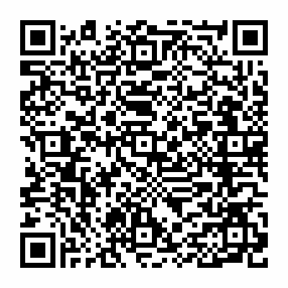

Kooperationspartner:

EnCycLEd-EnhancingCybersecurityLiteracyinEducation

